FECHA: 12/30/2020

DAC&P

RUTH ORDOÑEZ PAGA 130 DOLARES REFERENTE AL SALDO DEL DIA 24 DIC 2020 HACI QUEDANDO A PAZ Y SALVO CON DICHO DIA   
NOTA RECIBE CHACON

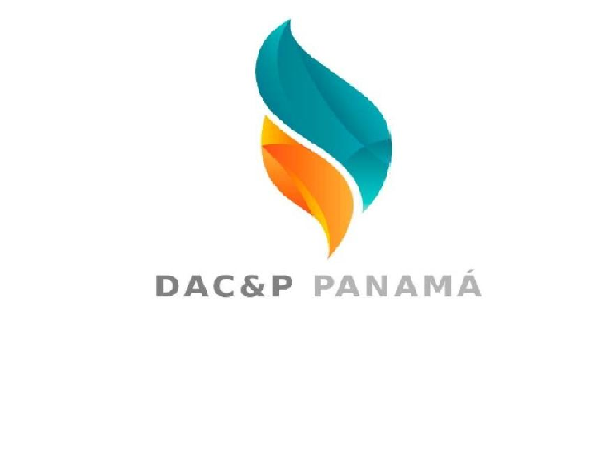

__________________________ _______________________

FIRMA ENTREGA FIRMA RECIBE